Lluvias no dan tregua y CNE eleva el estado de Alerta Roja para Parrita, Quepos y Golfito
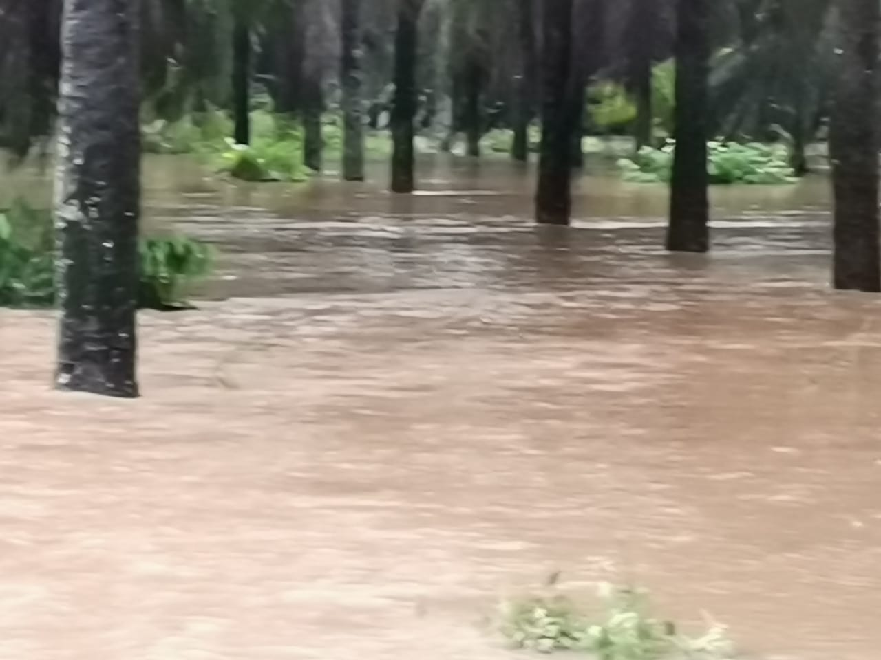

- 1 361 personas han sido movilizadas a 41 albergues en 16 cantones.
- 23 comunidades de Cóbano, Coto Brus, Nicoya, Quepos, Parrita y Garabito se encuentran aisladas por afectación en sus rutas de acceso.

San José, 05 de noviembre del 2020. Por más de 72 horas nuestro país ha tenido lluvias ininterrumpidas producto de la influencia indirecta de la Depresión Tropical ETA que ha afectado principalmente la Vertiente del Pacífico y Guanacaste. Razón por la Comisión Nacional de Prevención de Riesgos y Atención de Emergencias (CNE) eleva a la condición de Alerta Roja para los cantones de Parrita y Quepos en la región del Pacífico Central y Golfito en la Región Brunca.

Según datos oficiales de los Comités Municipales de Emergencias (CME), 1 361 personas han sido movilizadas a 41 albergues en 16 cantones con el objetivo de garantizar su seguridad y resguardo.

Hasta el momento se tienen registrados 60 comunidades con algún nivel de afectación, por inundación o deslizamientos. La mayor afectación se concentra en 23 comunidades de Cóbano, Coto Brus, Nicoya, Quepos, Parrita y Garabito que se encuentran aisladas ya que las fuertes lluvias provocaron anegamiento, caída de árboles y la interrupción de pasos.

A esta hora, se reportan 304 reportes de deslizamiento en diferentes partes del territorio nacional. En el sector de Agua Buena de Coto Brus, una vivienda ha sido sepultada por un deslizamiento. De acuerdo con los datos preliminares dos personas podrían estar dentro de la vivienda. Los equipos de primera respuesta están en la zona atendiendo la situación.

Asimismo, en Poas de Alajuela se han identificado 7 sitios con deslizamiento de taludes verticales con mal manejo de aguas y sin obras de contención específicamente en las comunidades de San Pedro, Sabana Redonda, San Juan y Carrillos.

Alertas

La CNE mantiene el estado de Alerta Roja para Hojancha, Nandayure, Nicoya Corredores, Coto Brus Parrita, Quepos y Golfito.

Además, mantiene el estado de Alerta Naranja para Upala, y la Vertiente del Pacífico (excepto Hojancha, Nandayure, Nicoya Corredores, Parrita, Quepos Coto Brus y Golfito). Además, se mantiene la Alerta Amarilla para la Zona Norte (excepto Upala) y el Valle Central. La Región Caribe se mantiene en Alerta Verde.
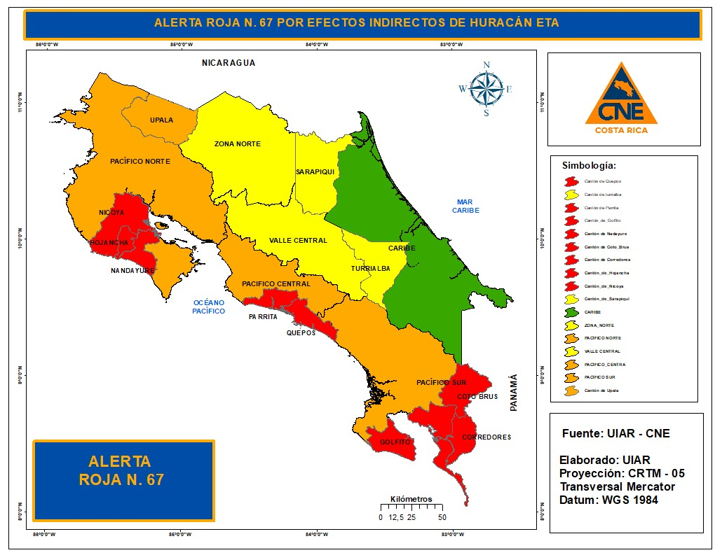

Acciones de respuesta
Con el fin de dar una oportuna asistencia humanitaria a las personas y mantener una vigilancia del fenómeno atmosférico la CNE mantienen reuniones permanentes con el Centro de Operaciones de Emergencias (COE) así como con el Instituto Meteorológico Nacional (IMN) para atender las necesidades de la población afectada.

Asimismo, se tomaron previsiones para el abastecimiento de las bodegas regionales en Osa, Parrita y Cañas para responder a los requerimientos de las zonas.

Además, la CNE está movilizando raciones alimenticias, espumas, cobijas, artículos de limpieza, equipo de protección personal y artículos de higiene, camillas plegables entre otros, para mantener abastecidas las bodegas y dar soporte a las personas que se vieron afectadas, sobre todo a las familias movilizadas a albergues.
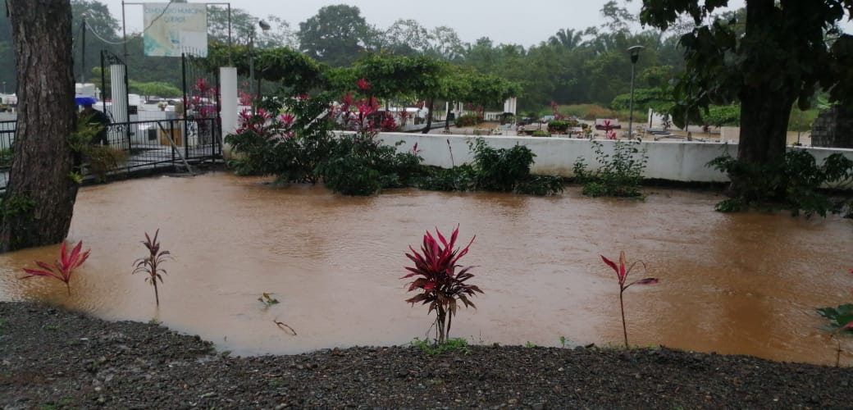

Informe de Carreteras

De acuerdo con un informe por parte el Ministerio de Obras Públicas y Transporte (MOPT), se registran múltiples deslizamientos que mantienen cerrado el paso de varias rutas nacionales y cantonales como la 2,3, 158, 160, 163, 237, 605, 606, 613, 901, 915 y 934.

Por otra parte, las rutas 14, 34, 130, 141, 150, 242, 243, 245, 301, 328, 415, 617, 903 se mantienen con paso regulado.

Perspectivas para los próximos días
El IMN informa que este jueves se mantendrá la influencia indirecta de la Depresión en la mayor parte del país.

Se espera que el viernes sea un día de transición hacia condiciones lluviosas en el Pacífico Central, Pacífico Sur y Valle Central.

Para el sábado, se prevé una disminución significativa de la humedad sobre el país y se anticipa que este día el territorio nacional salga del temporal.

Recomendaciones
La CNE hace un llamado a la población costarricense que vive en áreas propensas a deslizamientos e inundaciones para que mantenga un constante monitoreo en sus zonas y las condiciones del tiempo en el ámbito local.

Se recomienda, además, de presentarse una situación en la cual su vida corre peligro, dirigirse hacia los albergues temporales o casa de familiares o amigos para salvaguardar su integridad.
Asimismo, tener prevención en todos aquellos sitios con probabilidad de presentar deslizamientos, en especial en rutas nacionales y cantonales.
De presentarse una situación de emergencia reportarla al sistema 9-1-1.
Manténgase informado de las condiciones del tiempo y de las acciones operativas por medio de canales oficiales.

